Você está prestes a responder um questionário que trata de personalidade e está voltado ao seu perfil como programador de software.

Para começar, informe corretamente seu username e email no Huxley:

**Username no Huxley ___________________________________**

**Email no Huxley ___________________________________**

**Contextualização**

Quando responder o questionário Ten-Item Personality Inventory - TIPI, imagine você mesmo quando está programando, ou seja, avalie seu comportamento em atividades relacionadas à programação. Observe que algumas questões contam com uma breve descrição que te ajudará a contextualizá-las. Seja sincero em suas respostas.

Se desejar consultar o questionário TIPI original (em inglês), veja a página 22 do artigo de Gosling et al. (2003), em: <http://goo.gl/ha6Zr4>.

As respostas deste questionário contribuirão para a pesquisa de mestrado da aluna Maria Helynne Lima Silva, sob orientação do professor Rodrigo de Barros Paes, do Programa de Pós-Graduação em Informática do Instituto de Computação da Universidade Federal de Alagoas.

**Ten-Item Personality Inventory – TIPI (Self)**

Aqui estão alguns traços de personalidade que podem ou não aplicar-se a você. Por favor, escolha um número em cada declaração para indicar o quanto você concorda ou discorda com cada declaração. Você deve pontuar o quanto cada traço aplica-se a você, mesmo se uma característica aplica-se mais fortemente que a outra.

1 – Discordo fortemente

2 – Discordo moderadamente

3 – Discordo um pouco

4 – Nem concordo nem discordo

5 – Concordo um pouco

6 – Concordo moderadamente

7 – Concordo fortemente

**Eu vejo a mim mesmo como:**

**1. Extrovertido, entusiasmado** *- Em relação a ser comunicativo e do contato com o grupo de trabalho*

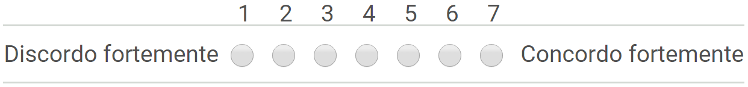

**2. Crítico, briguento**

**

**3. Seguro, autodisciplinado** *- Em relação a executar suas tarefas com persistência*

**

**4. Ansioso, facilmente chateado**

**

**5. Aberto a novas experiências, complexo**

**

**6. Reservado, quieto** *- Em relação a pedir ajuda de outras pessoas do grupo de trabalho*

**

**7. Compreensivo, amável** *- Em relação à forma como lida com as pessoas do grupo de trabalho*

**

**8. Desorganizado, descuidado**

**

**9. Calmo, emocionalmente estável**

**

**10. Convencional, não criativo**

**

**Referência bibliográfica**

Gosling, S. D., Rentfrow, P. J., and Jr., W. B. S. (2003). “A Very Brief Measure of the Big-Five Personality Domains”. J. Research in Personality, 37:504–528.